ESCLEROSIS MÚLTIPLE (em)
La Esclerosis Múltiple es una enfermedad crónica degenerativa autoinmune que afecta al sistema nervioso central (SNC), y provoca la pérdida de mielina y, en algunos casos, la muerte axonal y atrofia.
Esta pérdida de mielina y posterior neurodegeneración provoca síntomas motores, sensitivos y cognitivos (Arnett & Forn, 2007).
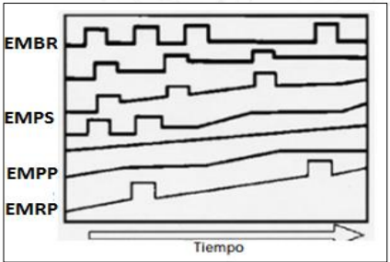
La mielina es una capa de grasa situada en las células nerviosas en los axones, entre cada segmento de mielina hay unos nodos de interrupción conocidos como los nodos de Ranvier (Kandel, Jessell y Schwartz, 2003). En estos nodos es donde se produce la transmisión de mensaje eléctrico, y este proceso se conoce como la conducción saltatoria (Purves y cols., 2008)
Una de las principales características de la enfermedad es su perfil temporal de síntomas y déficit neurológicos, que aparecen en los episodios de brotes y luego remiten (Porras-Betancourt, Núñez-Orozco, Plascencia-Álvarez, Quiñones-Aguilar & Sauri-Suárez, 2007).
- Brote-remisión (más común 80%)
- Progresiva secundaria
- Progresiva primaria
- Recurrente progresiva (menos común)
El curso de la enfermedad es variable y las manifestaciones clínicas y neuropsicológicas van a depender del lugar y extensión de las lesiones, así como del subtipo de enfermedad que presente el paciente.
- Síntomas primarios: causados directamente por la desmielinización dentro del cerebro o médula espinal.
- Síntomas secundarios: devienen de los primarios cuando no son debidamente tratados.
- Síntomas terciarios: consecuencias sociales y psicológicas de los primarios y secundarios.
Perfil cognitivo
Atención y Velocidad de Procesamiento
- Enlentecimiento de la velocidad de procesamiento de la información.
  - Es el déficits más común. Afecta entre el 20 y 50% de los pacientes (Nocentini y cols, 2006; Chiaravalloti y DeLuca, 2008; Guimarães y Sá 2012).
  - Suele ser el primer síntoma cognitivo en aparecer (Van Schependom et al., 2015)
- Afectación de la Atención selectiva
Memoria
- Memoria explícita
  - Retrógrada conservada
  - Anterógrada afectada
- Memoria procedural y semántica conservadas.
- Memoria
  - Adquisición dificultades en las estrategias de codificación de la nueva información.
  - Almacenamiento conservada
  - Evocación mayores dificultades en la evocación espontánea de la información.
Funciones Ejecutivas
Dificultades en planificación, secuenciación, programación del comportamiento; Iniciación e inhibición de respuestas;
Resolución de problemas; Toma de decisiones;
Automonitoreo; Flexibilidad cognitiva;
Razonamiento abstracto y habilidad conceptual; Memoria de trabajo (verbal y visual)
Habilidades visuoespaciales
- Dificultad en copia de figuras
- Dificultad en orientación de líneas
- Dificultad en percepción espacial
Los déficits observados en este dominio pueden estar acompañados de problemas visuales primarios, causados por neuritis óptica.
Lenguaje
Este dominio usualmente permance intacto
- Déficits en pruebas de fluencia verbal
- Puede observarse desorganización del discurso
Cognición social
- Dificultades en el reconocimiento de emociones particularmente negativas (miedo y enojo)
- Tiempo de reacción mayor en tareas de reconocimiento de emociones.
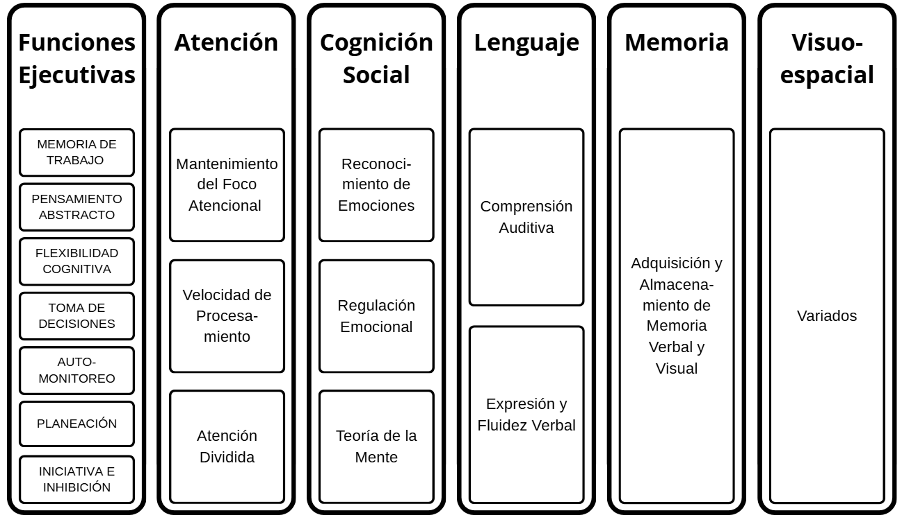
- Fallas en las habilidades implicadas en teoría de la mente (cognitiva)
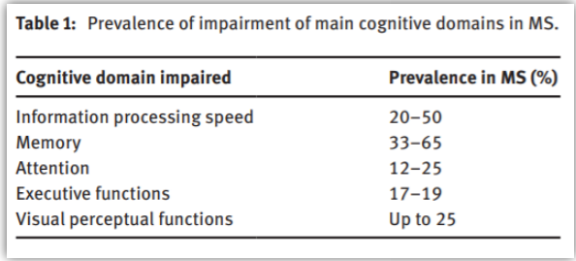
Síntomas neuropsiquiátricos
- Depresión: Impacta en la calidad de vida.
- Fatiga Cognitiva: Afecta a casi el 90% de los pacientes con EM.

ACCIDENTE CEREBROVASCULAR (acv)
Ocurre cuando se interrumpe o reduce el suministro de sangre que va a una parte del cerebro, lo que impide que el tejido cerebral reciba oxígeno y nutrientes. Debido a su ruptura u obstáculo, la zona afectada del cerebro no consigue el flujo de sangre necesario. En cuestión de minutos, las neuronas cerebrales empiezan a morir.
Constituye la primera causa de discapacidad y ocupa el segundo lugar como causa de muerte a nivel mundial (Dávalos, 2015). La incidencia de ACV se incrementa con la edad. A partir de los 55 años las probabilidades de sufrir un ACV se duplican cada 10 años (Hernández, 2017).
Tipos de ACV
ACV Isquémico
Representa casi el 80% de los ACV. Ocurren cuando se produce un estrechamiento u obstaculización de las arterias que se dirigen al cerebro, lo cual causa una reducción grave del flujo sanguíneo (isquemia).

ACV Hemorrágico
Ocurre cuando se produce una pérdida de sangre o rotura de un vaso sanguíneo en el cerebro.
Pueden producirse por muchas afecciones que repercuten en los vasos sanguíneos, por ejemplo:
- Presión arterial alta (hipertensión) no controlada.
- Tratamiento con anticoagulantes.
- Partes débiles en las paredes de los vasos sanguíneos (aneurismas)
- Malformación arteriovenosa.
Accidente Isquémico Transitorio
Es una interrupción temporal del flujo sanguíneo del cerebro. No suelen dejar daños permanentes y duran no más de 24hs.
Perfil neurocognitivo
Aproximadamente el 50% de las personas que tienen un ACV presentan algún tipo de déficit cognitivo.
Algunos déficits son más duraderos o hasta permanentes, mientras que otros pueden revertirse en las semanas posteriores al ACV.
Las manifestaciones neuropsicológicas del ACV van a relacionarse con la localización y extensión del mismo.
Hemisferio Izquierdo: Déficits Lenguaje y Habla.
Hemisferio Derecho: Déficits Perceptuales y Visuoespaciales.

LÓBULO OCCIPITAL
- Ceguera cortical
- Agnosia visual
- Hemianopsia
- Prosopagnosia
LÓBULO FRONTAL
- Déficits en atención/concentración.
- Fallas en Funciones Ejecutivas.
- Trastornos conductuales (Desinhibición, Abulia, Apatía)
- Falta de autocrítica/conciencia de las limitaciones.
- Fallas en cognición social.
- Trastornos en el lenguaje.
Hemisferio Izquierdo | Hemisferio Derecho
- Afasias no fluentes.  - Dislexia fonológica.  - Disartrias.  - Apraxia bucofacial. | - Distractibilidad  - Desinhibición  - Apatía  - Perseveraciones
LÓBULO TEMPORAL
- Trastornos en el aprendizaje.
- Déficits en el lenguaje (Afasia Wernicke, Global).
- Trastornos en la memoria. Codificación y recuperación de la información nueva (Hipocampo)
- Dificultades en la percepción musical.
- Irritabilidad, cambios conductuales.
- Desorientación
Hemisferio Izquierdo | Hemisferio Derecho
- Afasias fluentes  - Alexias  - Agrafias  - Memoria | - Amnesia visual  - Amusia (HD)  - Dif. Para interpretar expresiones faciales (gestos)  - Aprosodia emocional
LÓBULO PARIETAL
- Trastornos en la orientación visuoespacial.
- Alteraciones visuoespaciales y visuoconstructivas (Neglect)
- Apraxia del vestido
- Afasia (de conducción, sensorial, transcortical)
- Alexia, agrafia y acalculia.
- Agnosia digital.
Hemisferio Izquierdo | Hemisferio Derecho
- Alexias  - Agrafias  - Apraxia ideomotora  - Síndrome de Gerstman | - Neglect espacial  - Apraxia constructiva  - Anosognosia  - Prosopagnosia

EPILEPSIA (ep)
Es la más frecuente de las enfermedades neurológicas crónicas y afecta más de 50 millones de personas a nivel mundial.
Impacta en casi todos los aspectos de la vida de las personas diagnosticadas. Para muchos, el estigma asociado a la enfermedad es más dificil de sobrellevar que la enfermedad como tal.
En algunas ocasiones aparecen en una edad temprana, en otros casos, en edades más avanzadas.
Crisis epilépticas
Aparición transitoria de signos y/o síntomas de variada semiología, que tienen una duración breve y un inicio brusco, debido a actividad neuronal excesiva e hipersincrónica.
La actividad eléctrica intensa causa una interrupción temporal en el funcionamiento cerebral normal resultando en la aparición de crisis epilépticas.
Etiología
- Genéticas
- Estructurales (malformaciones, esclerosis hipocampal, tumores, TEC, ACV, quiste)
- Metabólicas (desórdenes de creatinina, fallas en la síntesis de algunos componentes)
- Inmunes (ej. síndrome de Rassmussen)
- Infecciosas (meningitis, malaria, HIV, encefalitis viral, tuberculosis, etc.)
- Desconocidas (6 de 10 personas)
Clasificación de las crisis epilépticas – ILAE 2017
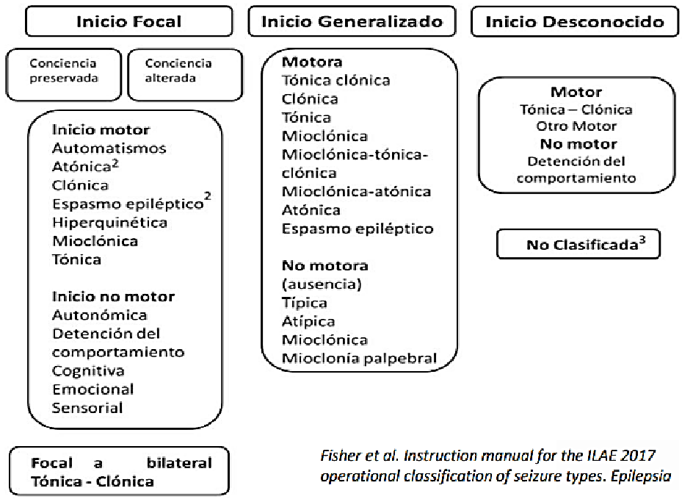
Factores que influyen en la cognición
- Etiología
- Tipo y frecuencia de crisis
- Edad de inicio
- Comorbilidad psiquiátrica
- Fármacos (Efecto de las DAE’s)
Epilepsia del lóbulo temporal (ELT)
Es la más importante por ser la de mayor prevalencia, por su potencial farmacorresistencia y su impacto en el funcionamiento mnésico. Síndrome de epilepsia del LT mesial (SELTM):
- Esclerosis múltiple
- Crisis focales con semiología mesial
- Descargas ictales e interictales temporales anteriores o mesiales
Perfil cognitivo
- Déficit en memoria anterógrada o capacidad de nuevos aprendizajes. Memoria episódica.
- Memoria verbal vs visual: lateralización del foco.
  - ELT izquierda déficits en memoria verbal (consolidación y recuperación).
  - ELT derecha (no dominante) déficit en memoria visual.
- Bajo CI
- Enlentecimiento de la VP
- Fallas en funciones ejecutivas
- Alteraciones en el lenguaje: denominación por confrontación visual
- Fluencia verbal
Epilepsia del Lóbulo Frontal (ELF)
La heterogeneidad y complejidad de la presentación clínica y disfunción cognitiva de las crisis frontales, refleja la complejidad del lóbulo frontal y sus múltiples conexiones con el lóbulo temporal y parietal, así como también la amplia y rápida propagación inter e intra hemisferio.
Perfil NPS
- Amplitud atencional disminuida.
- Fallas en la alternancia atencional.
- Enlentecimiento en la velocidad de procesamiento.
- Poca precisión en una tarea de secuenciación visuomotora.
- Fallas en la planificación
- Fallas en la interpretación de refranes
- Dificultad en la coordinación motora y secuencias motoras
- Fallas en control inhibitorio
- Dificultad en test de cognición social pero no en ToM. Fallas en la apreciación del humor.
Perfil de Memoria
- Fallas en el automonitoreo
- Recuerdo poco específico
- Interferencia proactiva y retroactiva
- Mayor distractibilidad
Epilepsia de Lóbulo Occipital (ELO)
- Dificultades en habilidades visuoespaciales
- Dificultades en visuoconstrucción
- Dificultades en lectura
- Dificultades en memoria visual
- Dificultades en memoria verbal
- Leve afectación en CI, atención, velocidad de procesamiento y disfunción ejecutiva.
Epilepsia del Lóbulo Parietal (ELP)
Existen pocos casos documentados. En la ELP la actividad ictal parietal suele propagarse al lóbulo frontal y como consecuencia produce fenómenos ictales y posictales de características frontales:
- Agnosia asociativa: no puede asociar una percepción visual con su significado, aunque su sentido de la vista y la capacidad para reconocer la forma básica del objeto están intactos
- Heminegligencia: incapacidad de atender a estímulos en un lado del espacio o del cuerpo, generalmente el contralateral a la lesión
- Desórdenes visuoconstructivos y visuoespaciales
- Apraxia: Incapacidad de realizar movimientos voluntarios sin causa orgánica que lo impida

TUMOR CEREBRAL (tc)
Constituyen un grupo heterogéneo de enfermedades que varían desde tumores benignos y malignos de diverso grado.
- 1 de cada 4 pacientes con cáncer va a desarrollar tumores cerebrales en el transcurso de la enfermedad (Robber y Samuels, 2009).
- La incidencia mundial de tumores primarios del sistema nervioso central en 2008 fue de 3.9 por cada 100 mil hombres y 3.2 por cada 100 mil mujeres al año, para un total de 238,796 individuos (GLOBOCAN, 2008)
- El cáncer con mayor asociación con metástasis cerebrales es el de pulmón.
La síntomatología del tumor estará en función de su localización y el daño ocasionado. Este se debe a la destrucción o compresión directa del tejido mismo.
A diferencia del ACV, los síntomas suelen instalarse progresivamente (salvo crisis ep), ser más globales.
A medida que el tumor crece, invade o comprime el tejido sano causando un deterioro progresivo y, debido a lo limitado del espacio existente dentro del cráneo, el tumor puede ocasionar presión en el cerebro.
Además, por esta misma presión, puede ocurrir acumulación de líquido cefalorraquídeo por obstrucción de la circulación, lo que se le conoce como hidrocefalia.
Las manifestaciones clínicas dependen de (Anderson y cols., 1990; Correa, 2010):
- Naturaleza/tipo de tumor
- Localización
- Extensión
- Velocidad de crecimiento
- Tratamiento(s)
Tipos de Tumores
El tumor cerebral primario es un crecimiento celular anormal, benigno o maligno, cuyo origen se encuentra en el SNC.
- Gliomas: tumores que emergen de las células gliales. Representan el 50% de los tumores cerebrales. Son los más comunes en adultos. Levemente más comunes en hombres que en mujeres (1.6:1).
- Meningiomas: Se forman en las meninges, entre el cerebro y el cráneo. Son más comunes en mujeres que en hombres (2:1). La mayoría son benignos. Tienden a crecer lentamente.
- Linfoma primario del SNC: cáncer de una parte del sistema inmunitario llamado sistema linfático. Existen muchos tipos de linfoma. Más común en personas inmunosuprimidas.
El tumor cerebral secundario es un tumor metastásico, diseminado desde cualquier otra parte del cuerpo al cerebro, el cual contiene células que son como aquellas que le dieron origen en su localización primaria.
Velocidad de Crecimiento y Sistema para Identificar tumores
Los sistemas de gradación de los tumores difieren dependiendo del tipo de cáncer.
El grado del tumor no es lo mismo que el estadío del cáncer.
En general, se asigna un grado de 1, 2, 3 o 4 a los tumores, dependiendo de qué tan anormal sean.
- Tumores grado 1 y 2: las células tumorales y la organización del tejido del tumor tienen una apariencia cercana a la normal. Estos tumores tienden a crecer y a diseminarse lentamente.
- Tumores grado 3 y 4: las células y tejidos no se ven como las células y el tejido normal. Tienden a crecer rápidamente y a diseminarse con más rapidez que los tumores inferiores.
Si no se especifica un sistema de gradación para un tipo de tumor, generalmente se usa el sistema siguiente:
- GX: No es posible asignar un grado (grado indeterminado)
- G1: Bien diferenciado (grado bajo)
- G2: Moderadamente diferenciado (grado intermedio)
- G3: Escasamente diferenciado (grado alto)
- G4: Indiferenciado (grado alto)

Tratamientos
- Radiación:
  - Entre el 25 y 30% de los pacientes que reciben tratamiento con rayos desarrollan encefalopatía relacionada a la radiación
  - Cerca del 70% presenta algún tipo de déficit cognitivo.
  - La dosis de radiación es el factor que correlaciona en mayor grado con los déficits neuropsicológicos.
- Quimioterapia:
  - Muchos de los tratamientos actuales con quimioterapia son tóxicos para el SNC produciendo daños en la sustancia blanca.
  - Se han observado déficits cognitivos aún con dosis bajas.
  - Los déficits aparecen en diversas funciones tales como procesamiento de la información, memoria, FFEE y habilidades visuoespaciales.
- Quirúrgico.
Síntomas según localización
- Gliomas
  - Lóbulo frontal: cambios en personalidad, pérdida de iniciativa, abulia (capac. De tomar decisiones). Debilidad contralateral (Afecta corteza motora); afasia expresiva. Pérdida de memoria, labilidad emocional e incontinencia urinaria.
  - Lóbulo parietal: funciones sensoriales y perceptuales. Pérdida sensitiva a estereognosia, hemianestesia. Baja propiocepción del miembro afectado. Inestabilidad en la marcha. Falta de atención visual. (tumores parietal no dominante) Negligencia contralateral, anosognosia y apraxia. (tumores parietal dominante) dislexia, disgrafia, apraxia.
  - Lóbulos temporales: memoria; alucinaciones auditivas y comportamiento anormal; problemas perceptuales y de orientación espacial leves (no dominante). Problemas de percepción de órdenes verbales y afasia de fluidez verbal (dominante).
  - Lóbulos occipitales: hemianopsia homónima contralateral; aberraciones visuales complejas; ceguera cortical.
- Meningiomas: confusión o estupor, inadecuado sentido del olfato, cambios en la visión y problemas en las funciones mentales. Demencia en población geriátrica.

incapacidad de reconocer objetos, personas, lugares o colores a través de la vista
pérdida de visión en la mitad del campo visual de uno o ambos ojos, generalmente causada por daños en las vías visuales del cerebro
trastorno de la lectura que afecta la capacidad de relacionar sonidos con letras y de descifrar palabras desconocidas
Dificultad para la articulación de las palabras que se observa en algunas enfermedades nerviosas.
afecta la capacidad de una persona para realizar movimientos voluntarios de la cara, boca, labios o lengua a petición
incapacidad de recordar o reconocer información visual previamente almacenada
trastorno neuropsicológico que afecta la capacidad de percibir, reconocer o reproducir música
Incapacidad de reconocer o reproducir tonos o ritmos musicales.
Dificultad para expresar o comprender los aspectos emocionales del lenguaje, como el tono, el ritmo y el volumen.
dificultad para repetir palabras o frases
trastorno del lenguaje que afecta principalmente la comprensión del lenguaje hablado y escrito
trastorno del lenguaje causado por una lesión cerebral que aísla las áreas del lenguaje (como Broca o Wernicke)
pérdida adquirida de la capacidad de leer debido a una lesión cerebral
Incapacidad total o parcial para expresar las ideas por escrito a causa de lesión o desorden cerebral.
dificultad o la incapacidad para realizar cálculos matemáticos, como sumar o restar, debido a una lesión cerebral
trastorno del lenguaje que dificulta la capacidad de una persona para producir habla y escritura
tendencia a experimentar cambios de humor rápidos, intensos e impredecibles, a menudo en desproporción a los estímulos
capacidad de reconocer objetos a través del tacto, identificando su forma, textura y tamaño sin usar la vista u otros sentidos
pérdida completa de sensibilidad en la mitad del cuerpo
pérdida de la visión en el mismo lado (izquierdo o derecho) del campo visual en ambos ojos, causada por una lesión en el cerebro, específicamente en la vía visual posterior al quiasma óptico
imperfecciones en el sistema óptico del ojo que afectan la calidad de la imagen

